心电异常解读与行动指引包 (MVP版) -PRD
这款产品的核心不是“功能”，而是“文案心理学”与“交付信任感”。
我们卖的是情绪价值（安抚焦虑）和行动指南（消除迷茫）。

一、 项目背景与商业目标

1.1 现状分析
我们拥有 10 万名曾使用 Apple Watch 进行 ECG 分析的用户，其中部分用户被算法+医生标记为“风险/异常”。目前业务处于纯投入阶段，急需变现。

1.2 核心痛点
- 用户侧：收到“异常”提示后，处于“不知道意味着什么（认知模糊）”和“不知道该不该去医院（行动瘫痪）”的焦虑状态。
- 业务侧：只有单次数据，无法做长期管理；只有手机号，触达方式受限；急需合规的变现路径。

1.3 商业目标
- 核心产品：一次性付费的《心电风险深度解读报告》。
- 定价策略：¥99 / 次（早鸟/限时 ¥69，利用价格锚点）。
- 预期收益：切中“中高风险”人群的即时焦虑，实现短平快收单。

二、 用户画像与需求场景
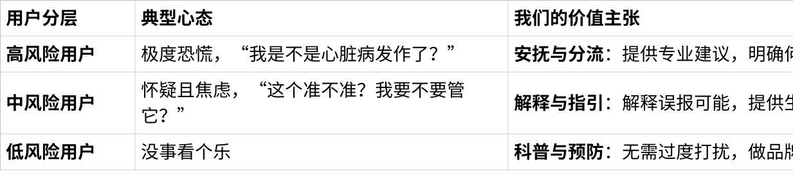
点击图片可查看完整电子表格

三、 核心业务流程 (User Journey)
原则：路径极短，摩擦力极低。 不强制下载 APP，优先通过 H5 / 小程序页 承接。
- 触达 (Trigger)：用户收到短信/Push —— “您的心电分析结果已由医生团队完成复核，发现 1 个需关注信号...”
- 落地 (Landing)：进入《分析结果查询页》，看到模糊处理的报告封面 + “医生已确认”标签。
- 支付 (Action)：点击“解锁完整解读”，弹出支付框（微信/支付宝）。
- 交付 (Delivery)：支付成功，即刻展示完整报告 + 7天行动清单。
- 留存 (Retention)：报告底部引导“关注公众号”或“下周复测”。

四、 功能需求详细说明 (FSD)

4.1 模块一：触达短信/Push (运营侧)
- 逻辑：根据后端 User Tag (高/中风险)，分批次发送。
- 文案策略（A/B Test）：
- 版本 A (强调医生)：“【心电助手】您的ECG数据经医生二次复核，发现心律异常信号。为避免误判，请查看详细解读与建议：[链接]”
- 版本 B (强调风险)：“【心电助手】检测到您的心电图存在‘房颤风险’标识。此信号可能与疲劳或病理有关，点击获取7天行动指引：[链接]”

4.2 模块二：落地购买页 (H5)
这是转化率的核心战场。
- 页面结构：
- Header：用户ID/昵称 + “检测时间：202X-XX-XX” (增加真实感)。
- 结果概览（部分模糊）：
- 显示：风险等级图标（黄色/红色）。
- 显示文案：“检测到疑似 [异常类型] 信号”。
- 模糊部分：具体波形分析、医生建议、行动指南。
- 信任背书区：
- 展示“双重验证”图标（算法筛查 + 医生复核）。
- 文案：“非机器自动生成，由专业团队人工复核”。
- CTA (Call to Action) 按钮：
- 按钮文案：“解锁完整解读报告 & 行动建议 (¥99)”。
- 倒计时优惠（可选）：¥69 (限时 29:59)。

4.3 模块三：核心交付物——《深度解读报告》
用户付钱买的就是这个页面。内容必须结构化、通俗化、行动化。
后端需建立 “风险标签 - 报告模板” 映射表（例如：标签=房颤风险，调用 Template_A）。
报告内容结构（标准模板）：
- 第一层：人话翻译（What）
- 标题：这个结果意味着什么？
- 内容：不要甩医学术语。
- 示例：“您的心电图显示 RR 间期绝对不齐。通俗地说，心脏跳动的节奏乱了。在医学上，这被称为‘疑似房颤’。这不代表您确诊心脏病，但这是一个强烈的身体信号。”
- 第二层：原因排查（Why）
- 标题：为什么会出现这个结果？
- 内容：列出“病理因素”和“干扰因素”。
- List：
- 常见干扰：表带过松、运动中测量、手指潮湿。
- 生理诱因：饮用浓咖啡/酒、极度疲劳、情绪激动。
- 潜在风险：心律失常前兆。
- 第三层：红绿灯行动指南（How - 最值钱部分）
- 🔴 红色警报（立即就医）：如果您伴有胸闷、晕厥感、心脏剧烈跳动感 -> 请立即前往急诊。
- 🟡 黄色警报（观察复测）：如果身体无明显不适 -> 建议静坐15分钟后复测；未来3天避免咖啡因。
- 🟢 绿色建议（生活方式）：本周建议保证 7 小时睡眠，记录异常发生时间。
- 第四层：免责声明（合规底线）
- 置底弱化显示：“本报告基于单次可穿戴设备数据分析，仅作为健康咨询参考，不具备医疗诊断效力。如有不适请线下就医。”

五、 关键非功能需求

5.1 内容生产 (Content Engine)
- 需求：你需要立刻拉着你的合作医生，针对 3-5 种最常见的异常标签（如：窦性心动过速、房颤、早搏、伪差），撰写 3-5 套标准话术模板。
- 标准：必须是“医生口吻”但“邻居大妈都能听懂”。

5.2 数据安全
- 用户手机号、ECG 原图需加密传输。
- 报告页面的 URL 必须带有时效性 Token，防止被免费分享。

六、 运营与执行 Roadmap (7天倒计时)
- Day 1：内容定稿
- 确定 3-5 个核心异常标签。
- 医生+文案输出对应的解读模板（这是最耗时的，先做）。
- Day 2-3：MVP 开发
- 开发 H5 落地页、支付接口对接、短信接口对接。
- 无需做复杂后台，只要能匹配“手机号 -> 风险标签 -> 对应模板”即可。
- Day 4：内测与合规审查
- 检查所有文案，删除“诊断”、“确诊”、“治疗”等字眼。全部替换为“风险提示”、“评估”、“建议”。
- Day 5：灰度测试
- 选 500 个中风险用户发送短信，测试打开率和支付率。
- Day 6：数据复盘与优化
- 如果转化率低于 2%，优化落地页文案或调低价格。
- Day 7：全量推送
- 分批次（每小时 2000 人）推送，防止客服/支付并发崩盘。

七、 风险评估与应对 (Risk Management)
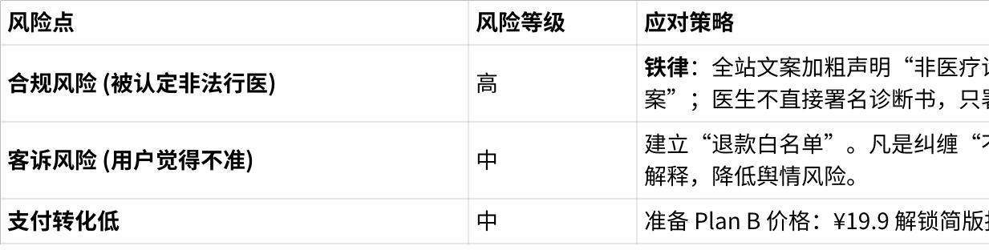
点击图片可查看完整电子表格

八、 结语：给执行者的建议
既然你要的是“快钱 + 自负盈亏”，就不要想着做“大而全”的健康管理平台。
你现在的本质是一家“数字出版公司”。
你卖的是一份 《针对你个人的、医生看过的、心脏健康说明书》。
哪怕只有 1% 的转化率，10万用户也能带来 1000 单 × 99 元 = 10万元现金流。这足够你的团队活下来，并有了真实的数据去谈下一轮融资或 B 端合作。

